***Projeto: Campanha Eleitoral***

# Histórico de alterações do documento

|  |  |  |  |
| --- | --- | --- | --- |
| *Versão* | *Alteração efetuada* | *Responsáveis* | *Data* |
| 1.0 | Versão inicial | Marcelo Monteiro/Priscila Costa | 30/05/2017 |
|  |  |  |  |
|  |  |  |  |
|  |  |  |  |

Sumário

Histórico de alterações do documento 0

1. Propósito ou justificativa do Projeto 2

2. Objetivos do Projeto 2

3. Requisitos de alto nível 2

4. Premissas 2

5. Restrições 3

6. Descrição do Projeto em alto nível 3

7. Riscos de alto nível 3

8. Resumo do cronograma de marcos 3

9. Resumo do orçamento 3

10. Lista das partes interessadas 4

11. Requisitos para aprovação do Projeto 4

12. Gerente do Projeto 4

13. Patrocinador 4

14. Responsável pela autorização do Projeto 4

# Propósito ou justificativa do Projeto

Criar uma campanha eleitoral que demonstre a todos os eleitores de forma clara e objetiva que o nosso candidato é o mais preparado para ocupar o carga de presidente da republica.

# Objetivos do Projeto

1. Desenvolvimento de campanha eleitoral para um candidato homosexual de 82 anos de idade que esta concorrendo a presidencia da republica;

# Requisitos de alto nível

1. Campanha deve focar principalmente os eleitores mais conservadores, leia-se: idosos, religiosos, classes D e E.;

# Premissas

1. Não ocorrerá nenhum tipo de escandalo envolvendo o nome do candidato durante a campanha;

# Restrições

1. A divulgação/gastos da campanha deve ser feita de acordo com a população de cada estado da federação;

# Descrição do Projeto em alto nível

O projeto será executado conforme descrito abaixo:

1 – Definição dos valores a serem gastos na campanha, considerando o valor por Estado da federação;

2 – Definição da empresa de marketing responsavel pelo desenvolvimento e produção das propagandas;

3 – Analise dos adversários : Pontos fracos/ Pontos Fortes;

4 – Elaboração de discursos;

5 – Preparação para debates;

# Riscos de alto nível

1. Envolvimento de candidato em algum escandalo (exemplo: citação na Lava Jato);
2. Estouro de orçamento (necessidade de recorrer a caixa 2);

# Resumo do cronograma de marcos

* Reunião de kickoff do Projeto: 10/01/2017
* Encerramento da fase de planejamento do Projeto: 10/02/2017
* Encerramento do Projeto: 28/02/2017

# Resumo do orçamento

* O orçamento total previsto para o orçamento dos 9 meses da campanha é de **R$ 2.271.702,25** que é composto de:

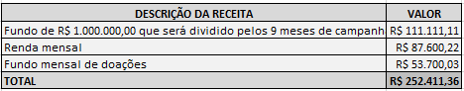

* Os gastos da campanha vão se dar de acordo com o percentual populacional de cada Estado da federação, conforme abaixo:

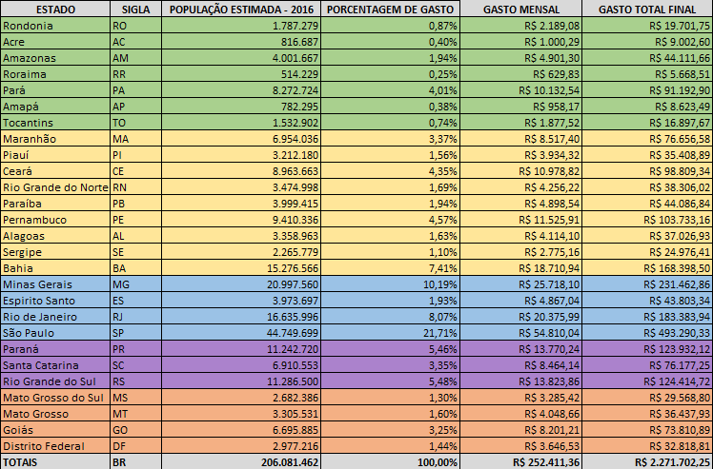

# Lista das partes interessadas

1. Candidato
2. Comite do candidato
3. Eleitores
4. Empresa de marketing

# Requisitos para aprovação do Projeto

1. Conformidade com todos os requisitos do projeto;
2. O conforme deve ser dado pelo candidato

# Gerente do Projeto

* + Nome: Marcelo Monteiro/Priscila Costa
  + Responsabilidade: Documentar e validar fases do projeto
  + Nível de autoridade designado: Médio

# Patrocinador

* + Nome: Candidato
  + Autoridade: Total

# Responsável pela autorização do Projeto

* + Nome: Candidato

Nome do autorizador